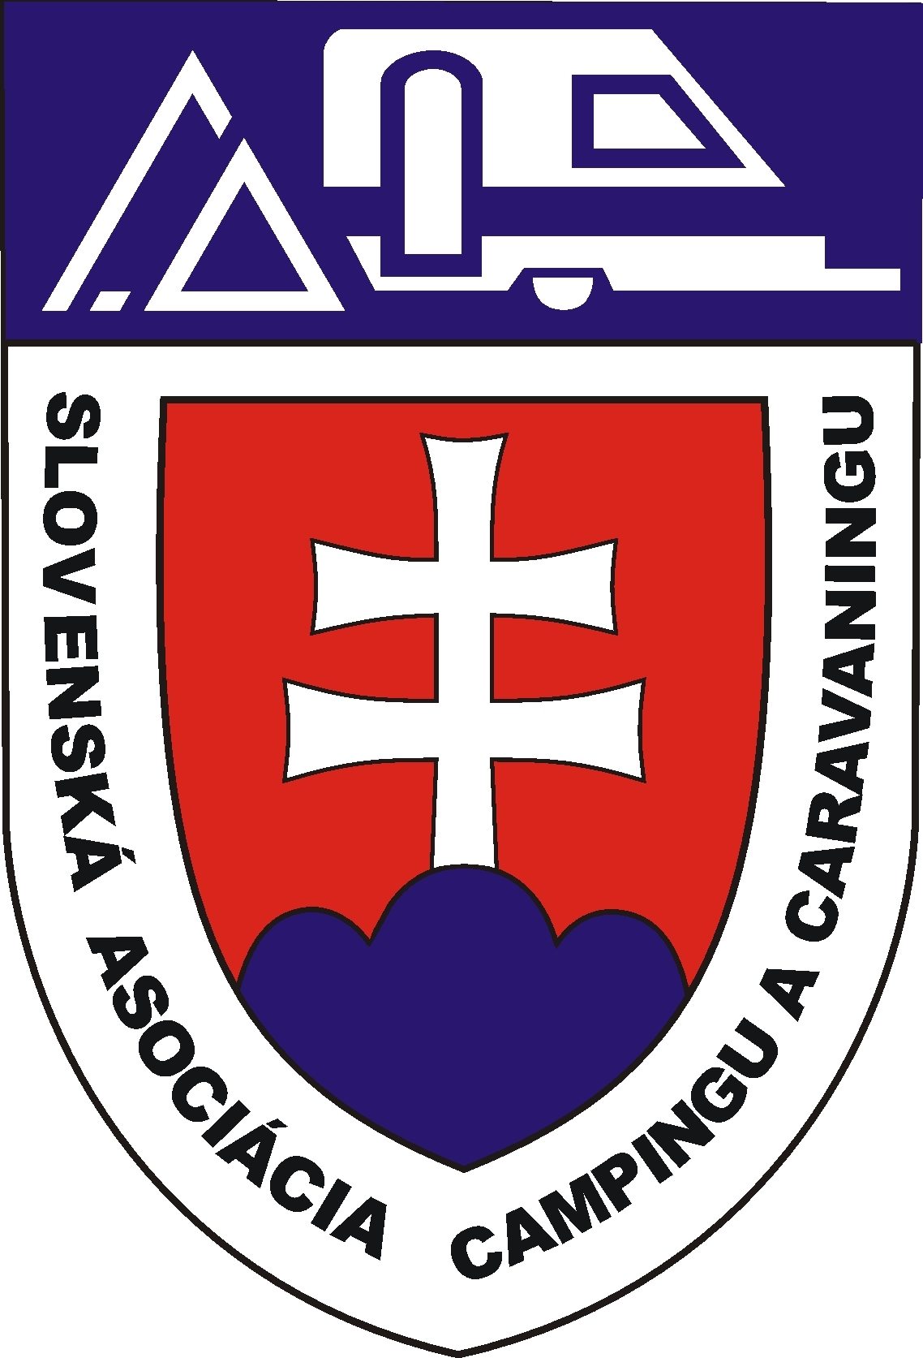
KALENDÁR NAJVÝZNAMNEJŠÍCH PODUJATÍ V ROKU 2024

DÁTUM NÁZOV AKCIE MIESTO KONANIA KONTAKT USPORIADATEĽ

31.12 -07.01. Silvester v Čikate HR Čikat, Chorvátsko sacc.misura@gmail.com
16.02 -16.02. Nočné kúpanie v Dunajskej Strede SK ATC Thermalpark Dunajská Streda info@thermalpark.sk www.thermalpark.sk
22.02 -25.02. Caravan Salon Budapešť HU Budapešť Congress and Exhibition Centre
23.02 -23.02. 10. Bowlingový turnaj SK www.bowlingclub.sk manak@caravaning.sk CCC ICS Service Košice
09.03.2024 Ples na Rybníkoch SK Kemping Rybníky Opatovce info@farmaryby.sk www.campingopatovce.sk
15.03 -17.03. 41. Zimné RCC SK Vikartovský mlyn emiliohajos@gmail.com CCC ICS Service Košice
15.03 -17.03. 15. Výstava for Caravan Praha CZ PVA Expo Letňany Praha forcaravan@abf.cz www.forcaravan.cz
22.03. -24.3. 3. Výstava Caravan – Bike – Travel Nitra SK Výstavisko Agrokomplex Nitra www.veltrhcbt.sk www.veltrhcbt.sk
28.03. Nočné kúpanie v Dunajskej Strede SK ATC Thermalpark Dunajská Streda info@thermalpark.sk www.thermalpark.sk
28.03 .-01.04. 72. Medzinárodné FICC Rallye mládeže UK Black Isle Showground v Iverness/Skotsko
28.03. -01.04. Veľkonočný víkend Rybníky Opatovce SK Kemping Rybníky Opatovce info@farmaryby.sk www.campingopatovce.sk
28.03. -01.04. Veľkonočný víkend u Pullmanna SK Camping Pullmann Piešťany info@campingpiestany.sk www.campingpiestany.sk
19.04. -21.04. Otvorenie sezóny u Pullmanna SK Camping Pullmann Piešťany info@campingpiestany.sk www.campingpiestany.sk
24.04. -28.04. Jarný zraz „10 rokov kempingu“ SK Kemping Rybníky Opatovce info@farmaryby.sk www.campingopatovce.sk
03.05. -05.05. Odomykanie vody, otvorenie sezóny SK Prístavisko na Morave, Gajary ccctjsokolgajary@gmail.com CCC TJ Sokol Gajary
03.05 -03.05. Nočné kúpanie v Dunajskej Strede SK ATC Thermalpark Dunajská Streda info@thermalpark.sk www.thermalpark.sk
03.05. -05.05. Zahájenie klubovej sezóny Čingov SK ATC Čingov emiliohajos@gmail.com CCC ICS Service Košice
08.05. -12.05. Zahájenie jarnej sezóny Nová Baňa SK Penzión Tajch andelpavel51@gmail.com CCC Za koníčkom Pezinok

10.05. -12.05. Otvorenie sezóny, ATC Belá SK ATC Belá Nižné Kamence CCC Žilina CC Žilina
16.05. -20.05. 61. Europa Rally HR Camping Čikat Mali Lošinj info@camp-cikat.com www.europarallye2024.com
16.05. -19.05. Zraz CC Šumperk u Pullmanna SK Camping Pullmann Piešťany info@campingpiestany.sk www.campingpiestany.sk
24.05. -26.05. Sviatok sv. Urbana vo vinohradoch SK Stellplatz Vinárstva Igar v Modranoch obchod@igar.sk www.igar.sk
24.05. -26.05. Klubový zraz KMCC TU BA Bojnice SK Caravan Camp Bojnice ihriskopodfarou@gmail.com KMCC Turist Union Bratislava
31.05. -.02.06. 4. Klubový zraz TP Dunajská Streda CZ Themalpark Dunajská Streda CC Strážnice www.ccstraznice.cz
31.05. - 02.06. Otvorenie letnej kúpeľnej sezóny Piešťany SK Camping Pullmann Piešťany info@campingpiestany.sk www.campingpiestany.sk
31.05. - 02.06. Karavanisti deťom SK Kemping Rybníky Opatovce info@farmaryby.sk www.campingopatovce.sk
06.06. - 09.06. Zlaté stuhy, výstava veteránov Piešťany SK Camping Pullmann Piešťany info@campingpiestany.sk www.campingpiestany.sk
07.06. -09.06. 55. Národný zraz karavanistov SR SK ATC Belá Nižné Kamence camp@bela.sk www.campingbela.eu
07.06. -09.06. 56. Rally Campingu a caravaningu SK ATC Belá Nižné Kamence camp@bela.sk www.campingbela.eu
08.06. -08.06. Škoda Bike Open Tour 2024 Slovenský Raj SK ATC Hrabušice - Podlesok recepcia@podlesok.sk https://www.welovecycling.com
14.06. -16.06. Truck fest SK Kemping Rybníky Opatovce info@farmaryby.sk www.campingopatovce.sk
15.06. -16.06. Pivný víkend Piešťany SK Camping Pullmann Piešťany info@campingpiestany.sk www.campingpiestany.sk
20.06. -23.06. 40. Zdravotnícke RCC Kurinec SK RO Kurinec Rimavská Sobota emiliohajos@gmail.com CCC ICS Service Košice
23.06. -30.06. 24. Adria Camping Rally 2024 HR Kamp Amadria Park Šibenik UK Hrvatska www.camping-croatia.com
26.06. -03.07. FICC World Camping Festival 2024 ES Alicante Camping Alannia Costa Blanca
29.06. -30.06. Steakový víkend I. SK Camping Pullmann Piešťany info@campingpiestany.sk www.campingpiestany.sk
07.07. -11.07. Nordic Rallye FI Kiuruvesi
13.07. -19.07 Majstrovstvá sveta v jachtingu/ Vaurien SK Marina Liptov miriam.haligardova@marinaliptov.sk www.marinaliptov.sk
13.07. -14.07. Stredomorský víkend I. SK Camping Pullmann Piešťany info@campingpiestany.sk www.campingpiestany.sk
03.08. -04.08. Steakový víkend II. SK Camping Pullmann Piešťany info@campingpiestany.sk www.campingpiestany.sk
10.08.-11.08. Francúzska kuchyňa SK Camping Pullmann Piešťany info@campingpiestany.sk www.campingpiestany.sk
26.08. -03.09. Kubašské dni Spišské Bystré SK Spišské Bystré ICS Service Košice obec@spisskebystre.sk
29.08. -01.09. 27. Dahlie Rallye HU Kiskunmajsa

29.08. -01.09. Poznávajme región obce Tajov a okolia SK ATC Tajov velkydvor@velkydvor.sk www.velkydvor.sk
30.08. -31.08. Stredomorský víkend II. SK Camping Pullmann Piešťany info@campingpiestany.sk www.campingpiestany.sk
31.08. -08.09. Caravan Salon D Dusseldorf
13.09. -15.09. Jesenný zraz SK Kemping Rybníky Opatovce info@farmaryby.sk www.campingopatovce.sk
13.09. -15.09. Ukončenie letnej sezóny SK Camping Pullmann Piešťany info@campingpiestany.sk www.campingpiestany.sk
20.09. -22.09. Burčiakový zraz SK Stellplatz Vinárstva Igar v Modranoch obchod@igar.sk www.igar.sk
20.09. -.22.09. 45. Burčákový zraz Strážnice CZ ATC Strážnice CC Strážnice www.ccstraznice.cz
27.09. -.27.09. Nočné kúpanie v Dunajskej Strede SK ATC Thermalpark Dunajská Streda info@thermalpark.sk www.thermalpark.sk
03.10. -.06.10. Caravan Salon Poznaň PL Poznaň www.caravanssalon .pl
04.10. -.06.10.. Ukončenie klubovej sezóny SK Penzión Aqua Maria Veľaty CCC ICS Service Košice CCC ICS Service Košice
05.10. -.06.10. Tatarákový víkend SK Camping Pullmann Piešťany ccpiestany@gmail.com CC Piešťany
11.10. -.13.10. Zabíjačkové hody Piešťany SK Camping Pullmann Piešťany ccpiestany@gmail.com CC Piešťany
19.10. -.20.10. Tatarákový víkend II. SK Camping Pullmann Piešťany ccpiestany@gmail.com CC Piešťany
24.10. -.27.10. 21. Výstava Caravaning Brno CZ BW Brno www.bw.cz/caravaning-brno
25.10. -.25.10. Nočné kúpanie v Dunajskej Strede SK Thermalpark Dunajská Streda info@thermalpark.sk www.thermalpark.sk
26.10. -.27.10. Kačacie hody SK Camping Pullmann Piešťany info@campingpiestany.sk www.campingpiestany.sk
01.11. -.03.11. Helloveen víkend SK Kemping Rybníky Opatovce info@farmaryby.sk www.campingopatovce.sk
15.11. -.15.11. Nočné kúpanie v Dunajskej Strede SK Thermalpark Dunajská Streda info@thermalpark.sk www.thermalpark.sk
28.12. -.06.01. Silvester v Čikate HR Čikat, Chorvátsko sacc.misura@gmail.com
28.12. -.05.01. Silvester v Slovenských kempingoch SK www.sacc.sk
30.12.2024 Predsilvestrovské nočné kúpanie SK ATC Thermalpark Dunajská Streda info@thermalpark.sk www.thermalpark.sk
31.12.2024 Silvester v kempingu Rybníky Opatovce SK Kemping Rybníky Opatovce info@farmaryby.sk www.campingopatovce.sk
LEGENDA: M – Miesto konania O – Organizátor K – Kontakt U - Usporiadateľ

